Communiqué de presse

Fabrication de grues pour l’avenir : Liebherr investit dans une installation pour l’usinage des métaux

⸺

Une ligne d’ébavurage automatisée soulage les employés de Liebherr-Werk Biberach GmbH d’un travail monotone et physiquement pénible

Première mondiale pour l’installation d’ARKU Maschinenbau GmbH, Rösler Oberflächentechnik GmbH et Teqram B.V.

La machine contribue à la fabrication de grues à tour et de grues mobiles de construction de haute qualité

Cette innovation est une première mondiale dans sa forme : la nouvelle ligne d’ébavurage, sur le site de production de Liebherr à Biberach. Liebherr-Werk Biberach GmbH a automatisé l’arrondissement des arêtes de tôles découpées au plasma, à l’autogène et au laser avec les spécialistes de ARKU Maschinenbau GmbH, Rösler Oberflächentechnik GmbH et Teqram B.V. L’usine prépare ainsi la fabrication de grues à tour pour l’avenir.

Biberach (Riss / Allemagne), 10 juillet 2024 - Enlever les scories, décalaminer, ébavurer et arrondir les arêtes - toutes ces étapes de travail sont prises en charge par la nouvelle installation. Ainsi, les tôles pesant jusqu’à 200 kilogrammes sont préparées de manière optimale pour les étapes de production suivantes. Ces pièces servent notamment à fabriquer des composants pour les flèches de grue et des éléments de mâts. Des robots équipés de caméras ultramodernes posent les tôles d’une largeur maximale de 1 250 millimètres et d’une épaisseur maximale de 100 millimètres et les retirent une fois le travail effectué.

« Jusqu’à présent, les travaux d’arrondissement des arêtes étaient effectués à la main », explique Robert Piesche, ingénieur en technologie de fabrication chez Liebherr-Werk Biberach GmbH. Cette activité utilisant des meuleuses d’angle comportait toujours un certain risque d’accident, malgré des mesures de sécurité élevées. « Avec l’automatisation, nous soulageons les collaborateurs d’un travail monotone et physiquement pénible. De plus, ils sont moins exposés à la saleté et au bruit et nous avons pu améliorer considérablement la sécurité au travail. » En outre, la nouvelle ligne d’ébavurage apporte une contribution importante à la fabrication de grues à tour et de grues mobiles de construction de haute qualité.

Des partenaires expérimentés dans le travail des métaux et la technologie robotique

Liebherr a réuni trois partenaires expérimentés dans le domaine du travail des métaux et de la robotique, ARKU Maschinenbau GmbH, Rösler Oberflächentechnik GmbH et Teqram B.V., afin d’automatiser entièrement les processus de travail. « Cette installation, telle qu’elle se trouve dans notre usine, est utilisée pour la première fois dans le cadre de cette triple association », explique Dominic Kreutle, responsable des techniques de fabrication chez Liebherr-Werk Biberach GmbH. L’un des principaux défis a été d’intégrer sans heurts les interfaces des différents systèmes.

Les systèmes robotisés avec différentes pinces proviennent de l’expert néerlandais Teqram B.V. Équipés de caméras intelligentes, les « EasyBots » peuvent détecter les pièces dans leur zone de travail de manière autonome et indépendamment de leur position sur la palette. Il n’est donc pas nécessaire de passer par une phase d’apprentissage ou de programmation du robot, qui prennent habituellement beaucoup de temps. Pour les pièces trop grandes pour la ligne, les robots offrent une option de traitement automatisé. Les robots peuvent accéder à différents outils, tels que des burins et des meuleuses d’angle, et peuvent parfaitement nettoyer les pièces grâce à leur technologie avancée de caméras et de capteurs.

La production en ligne répond aux normes de qualité les plus élevées

L’entreprise bavaroise Rösler Oberflächentechnik GmbH a fourni la grenailleuse à fil pour le décalaminage, le décapage de la peinture, le dérouillage, le grainage et le nettoyage des tôles. Le résultat est une qualité de sablage omnidirectionnelle, complète et toujours reproductible. L'installation pour l’ébavurage et l’arrondissement des arêtes, connue sous le nom de « EdgeBreaker® 9000 », a été fabriquée par ARKU Maschinenbau GmbH, dont le siège social se trouve à Baden-Baden. Elle permettent d’éliminer efficacement les scories, d’ébavurer et d’arrondir les tôles en un seul passage. Contrairement aux machines traditionnelles fonctionnant sur une seule face, où les tôles doivent passer plusieurs fois, ce système permet de gagner 50 % de temps et d’augmenter la productivité.

Liebherr mise délibérément sur les fabricants européens, non seulement pour la qualité de leurs produits, mais aussi pour leur service clientèle complet. Cette décision stratégique reflète l’engagement de Liebherr en faveur des normes de qualité et d’efficacité les plus élevées.

Lors d’une visite de l’installation terminée, les entreprises participantes se sont montrées enthousiastes. « Nous sommes heureux de pouvoir offrir, avec notre installation pour l’élimination des scories, l’ébavurage et l’arrondi des arêtes, une solution adaptée pour une production en série rentable avec les plus hauts standards de qualité », a déclaré Stefan Sauter, International Sales chez ARKU Maschinenbau GmbH. Vasili Schaermann, Global Sales Expert chez Rösler Oberflächentechnik GmbH, a ajouté : « Notre grenailleuse s’intègre parfaitement dans le processus de production et donne des résultats extrêmement convaincants. »

La pénurie de main-d’œuvre qualifiée a également été un thème central lors de la visite. « En ces temps de pénurie de main-d’œuvre qualifiée, notre technologie robotique peut être un élément décisif pour combler cette lacune et rendre les étapes de travail plus efficaces », a déclaré Markus Lindörfer, spécialiste de l’automatisation chez Teqram B.V. Dans ce domaine, Liebherr avait de plus en plus de mal à recruter un personnel qualifié. La ligne d’ébavurage a été planifiée sur une période plus longue, c’est pourquoi le besoin moindre en heures de travail a été pris en compte très tôt. Les collaborateurs ont repris d’autres tâches sur le site de production de Biberach.

Investir malgré la crise

Les trois fabricants ont déjà collaboré à plusieurs reprises dans différentes configurations, ce qui a eu un impact positif sur le déroulement du projet chez Liebherr. « La communication au sein du groupe d’entreprises s’est déroulée de manière exemplaire. Chacun a pensé à l’autre et vice versa, ce qui nous a permis de progresser rapidement », explique Robert Piesche. L’installation a été mise en service en mai de cette année et fonctionne depuis de manière fiable. Liebherr investit ainsi dans son site de Biberach malgré des conditions conjoncturelles difficiles.

Au sujet du segment des grues à tour Liebherr

Avec une expérience de plus de sept décennies, Liebherr compte parmi les spécialistes reconnus des techniques de levage sur les chantiers de toutes sortes. La gamme des Tower Cranes de Liebherr rassemble un vaste programme de grues à tour haut de gamme qui sont utilisées dans le monde entier. Ce programme comporte des grues à montage rapide, des grues à tour à partie tournante supérieure, des grues à flèche relevable, des grues spéciales ainsi que des grues mobiles de construction. En plus des produits, Liebherr Tower Cranes propose un large éventail de prestations de service qui complètent le portefeuille : Tower Crane Solutions, Tower Crane Center et Tower Crane Customer Service.

À propos du Groupe Liebherr - 75 years of moving forward (75 ans de progrès)

Le groupe Liebherr est une entreprise technologique familiale avec une gamme de produits largement diversifiée. L’entreprise compte parmi les plus grands fabricants d’engins de construction au monde. Mais elle propose également des produits et des services de grande qualité répondant aux besoins en matière de rentabilité dans de nombreux autres domaines. Le groupe comprend aujourd’hui plus de 150 sociétés sur tous les continents. En 2023, il employait plus de 50 000 personnes et réalisait un chiffre d’affaires total consolidé de plus de 14 milliards d’euros. Liebherr a été fondée en 1949 par Hans Liebherr à Kirchdorf an der Iller, dans le sud de l’Allemagne. Depuis, ses collaborateurs et collaboratrices ont pour objectif de séduire les clients avec des solutions sophistiquées et de contribuer au progrès technologique. C’est avec la devise « 75 years of moving forward » que le groupe d’entreprises célèbrera son 75e anniversaire en 2024.

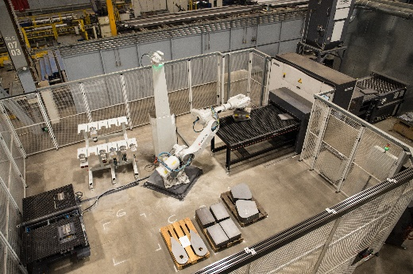Images

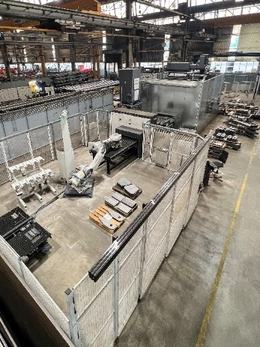liebherr-ligne-ébavurage-biberach-2024-01.jpgDes technologies de pointe en nombres : le robot dépose de manière autonome les pièces qui doivent être travaillées, de sorte que les processus de travail sont entièrement automatisés.   
liebherr-ligne-ébavurage-biberach-2024-02.jpgVue du dessus : l’installation prend en charge les étapes d’élimination des scories, de décalaminage, d’ébavurage et d’arrondi des arêtes des découpes de tôle posées. ARKU Maschinenbau GmbH, Rösler Oberflächentechnik GmbH et Teqram B.V. ont fourni respectivement les machines et les robots nécessaires.

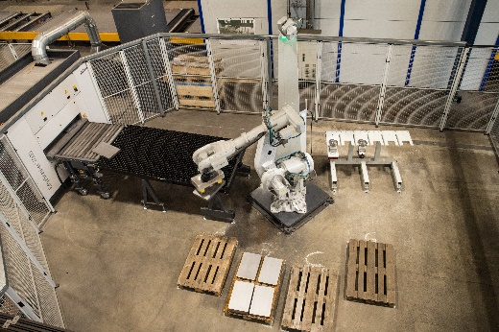liebherr-ligne-ébavurage-biberach-2024-03.jpgUn deuxième robot à la fin de la ligne d’ébavurage empile les composants finis pour les transporter à l’intérieur de l’usine.

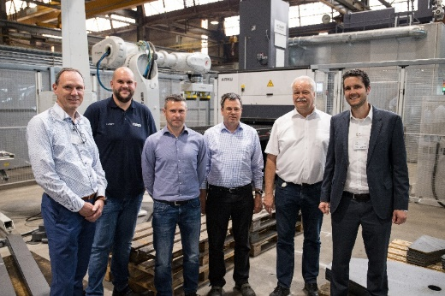liebherr-ébavurage-biberach-2024-04.jpgLa machine a été officiellement remise à Liebherr (de gauche à droite) : Markus Lindörfer (Teqram B.V.), Lorenz Lamparter (Liebherr-Werk Biberach GmbH), Vasili Schaermann (Rösler Oberflächlentechnik GmbH), Andreas Brauner (Liebherr-Werk Biberach GmbH), Robert Piesche (Liebherr-Werk Biberach GmbH) et Stefan Sauter (ARKU Maschinenbau GmbH).

Contact

Daniel HäfeleCommunication globaleTéléphone : +49 7351 / 41 - 2330E-mail : daniel.haefele@liebherr.com

Une publication de

Liebherr-Werk Biberach GmbH Biberach / Allemagnewww.liebherr.com